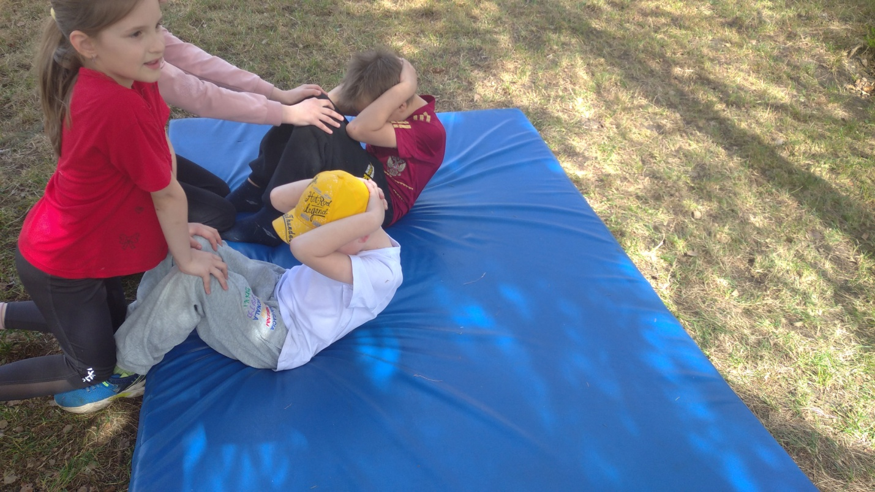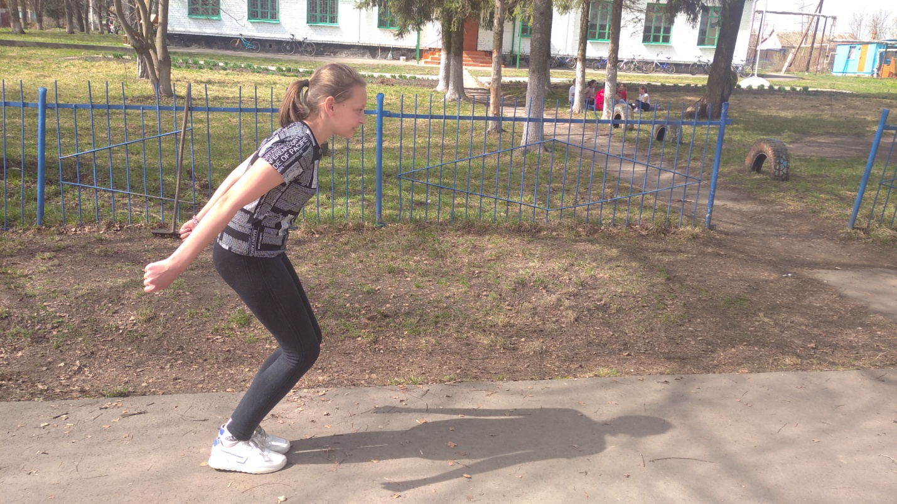10 апреля в нашей школе проходил фестиваль ГТО. Обучающиеся были разделены на ступени. На каждом этапе присутствовал классный руководитель. Всего приняло участие 26 человек.

